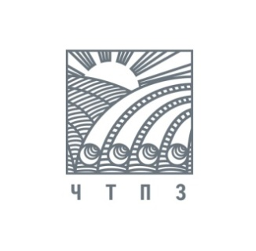

30 июля 2014 г. ПРЕСС-РЕЛИЗ

Группа ЧТПЗ на 9% увеличила отгрузки трубной продукции в I полугодии 2014 г.
Предприятия трубного дивизиона группы ЧТПЗ – Челябинский трубопрокатный и Первоуральский новотрубный заводы – в январе-июне 2014 г. поставили потребителям 881,8 тыс. тонн стальных труб, что на 9% выше результатов I полугодия 2013 года (808,3 тыс. тонн).
За первые шесть месяцев текущего года трубный дивизион ЧТПЗ отгрузил клиентам 375,2 тыс. тонн сварных труб (из них труб большого диаметра – 357 тыс. тонн), увеличение объемов по сравнению с аналогичным периодом 2013 года составило 4% (сварные трубы – 361,9 тыс. тонн, из них ТБД – 342,6 тыс. тонн). Группа ЧТПЗ за отчетный период реализовала 506,6 тыс. тонн бесшовных труб (в том числе труб OCTG – 135,2 тыс. тонн), увеличив объем на 13% по сравнению с январем-июнем 2013 г. (бесшовные – 446,5 тыс. тонн, из них OCTG – 136,6 тыс. тонн). Рост отгрузок в сегменте сварных труб связан с участием компании в трубопроводных проектах «Бованенково – Ухта, 2 нитка» и «Южный коридор» ОАО «Газпром»; «Куюмба – Тайшет» ОАО «АК «Транснефть», а также увеличением поставок ТБД для ремонтно-эксплуатационных нужд компаний «Газпром» и «АК «Транснефть». В сегменте бесшовных труб отгрузки росли за счет всех направлений продаж: в РФ, в страны СНГ и дальнего зарубежья.
На российский рынок группа ЧТПЗ в I полугодии 2014 г. поставила 751 тыс. тонн труб, поставки на экспорт составили 130,8 тыс. тонн.

Справочно:
Группа ЧТПЗ является одной из ведущих промышленных групп металлургического комплекса России. По итогам 2013 года доля компании в совокупных отгрузках российских трубных производителей составила 16,2%. Компания ЧТПЗ объединяет предприятия и компании черной металлургии – ОАО «Челябинский трубопрокатный завод», ОАО «Первоуральский новотрубный завод», компанию по заготовке и переработке металлолома «МЕТА», металлоторговое подразделение ТД «Уралтрубосталь» и нефтесервисный дивизион, представленный группой компаний «РИМЕРА».

менеджер по связям с общественностью
ОАО «ЧТПЗ»
Лидия Хазова
тел. 8(495)775-35-55; моб. 8(916)590-15-30
Lidiya.Khazova@chelpipe.ru

